НАРОДНЫЕ ПРИМЕТЫ ПОГОДЫ – ПРАВДА ИЛИ ВЫМЫСЕЛ!?
Ласточки низко летают – к дождю
Перед дождем кошка прячет лапой нос, перед похолоданием – сворачивается клубочком, вытягивается на спинке – к теплу
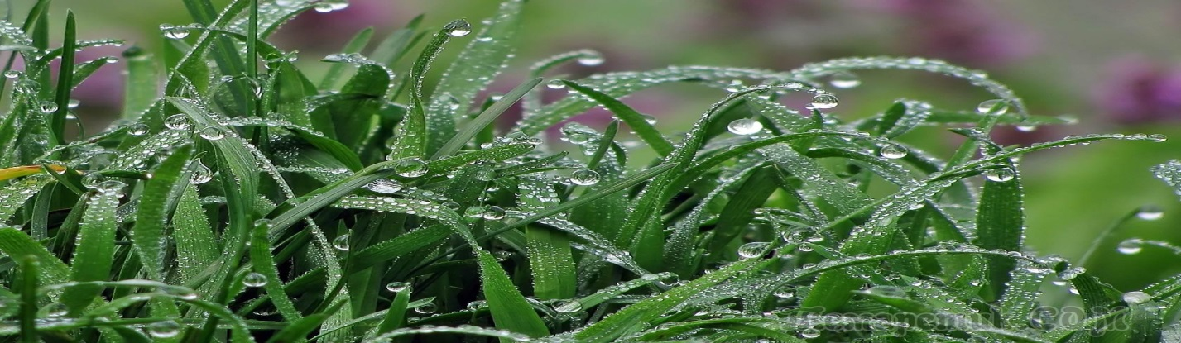
Сильная роса на траве – дождя не будет

Люди всегда интересовались погодой, от состояния которой зависела в далеком прошлом вся их деятельность, условия быта и самочувствие. В несколько меньшей степени эта зависимость сохранилась и в наши дни, однако интерес к состоянию погоды, как текущей, так и в ближайшем будущем, у современного человека сохраняется на очень высоком уровне. Естественно, что постоянный интерес человека к погоде не прошел бесследно, он нашел отражение в пословицах, поговорках и народных приметах, отражающих накопленный человечеством опыт общения с природой, его наблюдательность и … оставшуюся с доисторических времен у некоторых людей склонность к суевериям.
И в наше время за состоянием погоды постоянно наблюдают не одни профессиональные метеорологи, и не только они размышляют о предстоящих переменах в погоде. Этим повседневно вольно или невольно приходится заниматься многим сельским жителям, рыбакам, лесникам, морякам и летчикам, как и представителям многих других профессий, чья повседневная деятельность связана с длительным пребыванием на открытом воздухе. Поэтому и о будущей погоде в пределах своего района наблюдений многие люди имеют возможность относительно верно судить не только по метеорологическим сводкам, передаваемым средствами массовой информации, но и по так называемым местным признакам погоды. Однако следует помнить, что все подобные заключения могут быть лишь приблизительными и ни в коей мере не категорическими. Ко всему, для успешности пользования местными признаками очень желательны хотя бы небольшая метеорологическая подготовка и, само собой разумеется, хорошее знание всех признаков и объективность в их оценке: нельзя желаемое выдавать за ожидаемое, что иногда случается с людьми увлекающимися.
В череде народных примет есть такие дни, которые носят название «ключевых». Это определенные дни в году, которые якобы определяют погоду будущего сезона, а то и целого года, то есть являются «ключевыми» последующей погоды. Такие дни чаще всего связывались с праздниками – Матвея, Варвары и другими. Все с интересом читают эти приметы, но мало кто в них верит, и уж точно никто их не проверял. Точное отражение характера изменений погоды в поговорках встречается не часто. Нет смысла доказывать сомнительность ценности таких поговорок, как «Алексей божий человек – с гор потоки», случается, конечно, что 30 марта в центральных районах страны выпадает дождь или происходит интенсивное таяние снега в горах, но на территории Магаданской области вряд ли это случится.
Если меня спрашивают: «Верите ли вы в народные приметы?», то я отвечаю: «Нет». Большинство примет, которые в обиходе у населения любой географической точки России столетиями создавались именно для средней полосы России и не применимы для других регионов, а во-вторых с изменением климата меняются и погодные условия.
В.В. Завадько
Красный закат – летом к ветреной погоде, зимой – к морозу

